VANASÕNU SÕPRUSEST
Siin on peidus tuntud vanasõnad. Millised?
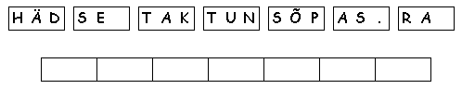
Sõpra tuntakse hädas.
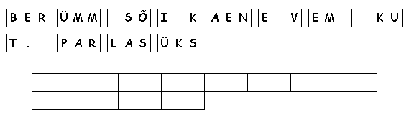
Parem üks sõber kui kümme vaenlast.
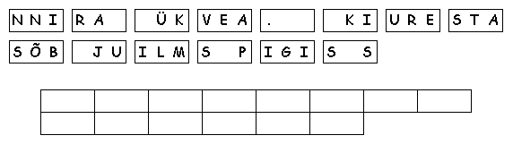
Sõbra vea juures pigista üks silm kinni.
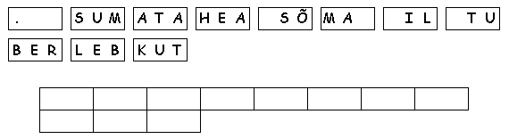
Hea sõber tuleb ilma kutsumata.

